Import interních dokladů z UCTa do QI
- Příprava csv souboru
Importní soubor je umístěn na U:\Datalsd\Ucto\!Excel00 ve formátu dbf a lze jej otevřít pomocí MS Excel. Otevřený soubor uložit jako csv (oddělený středníkem):
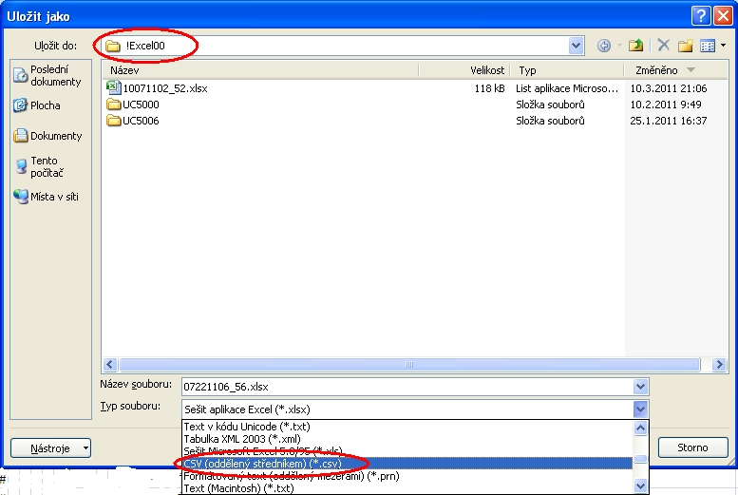
Takto uložený soubor zkopírovat do adresáře x:\Zadanky_QI\Ucto\MM_RR:
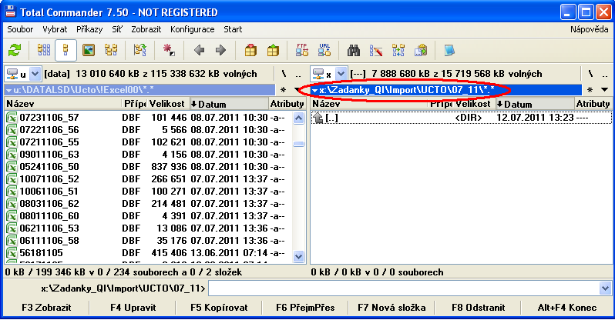
- Import do QI

Import se provádí z menu Konfigurace a správa systému – Přenosy dat – Definice typových importů dat (NOVÉ), zobrazí se formulář, ve kterém vyberete ve sloupci Název importu dat FNO Import úplného interního dokladu s číslem příslušné řady, do které importovaný doklad patří. Ve sloupci Umístění importních souborů kliknete na tři tečky:

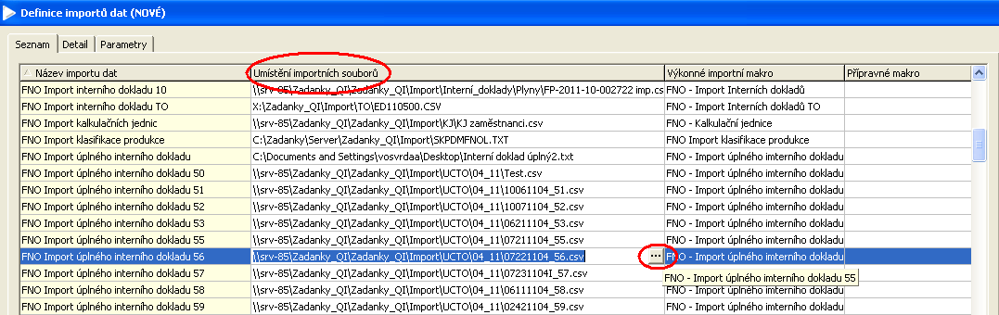

Zobrazí se výběrový formulář pro zadání importního souboru, ve kterém pomocí ikony O úroveň najdete soubor k importu:
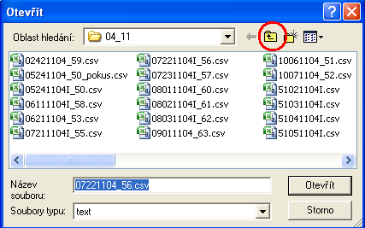

Zobrazí se výběr adresářů, ve kterém vyberete příslušný adresář a v něm příslušný soubor (pomocí ikony Otevřít):
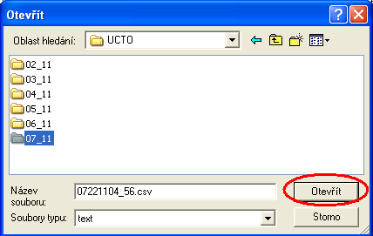
Pomocí tlačítka Spustit neimportujete příslušný soubor (2x potvrdit OK).

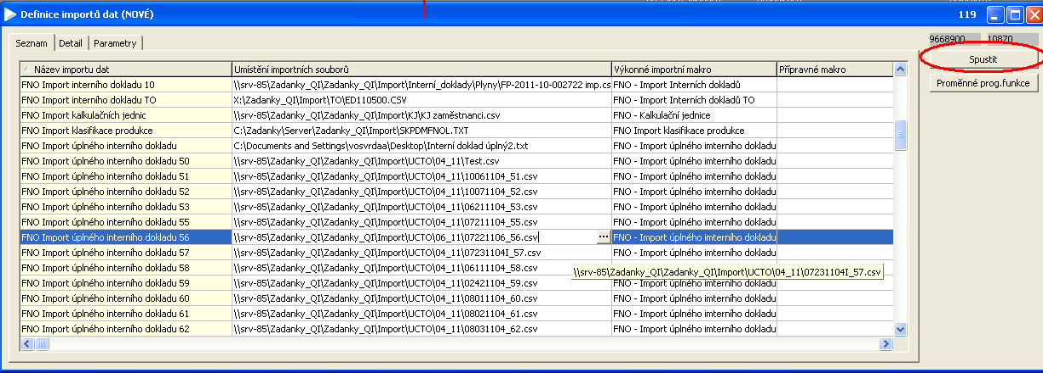

Výsledek importu je zobrazen v informaci o importu:

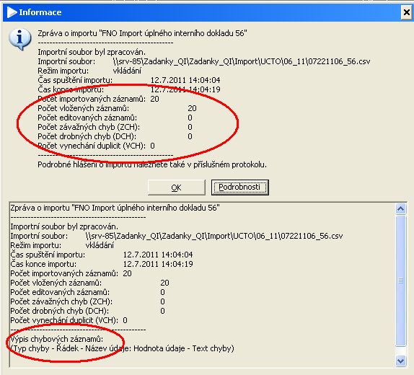

Zpracovala: Mikošková

